Elita Lestari Setianto (201344008) | Rangkuman Minggu 2 | Senin, 5 September 2022
Elita Lestari Setianto (201344008) | Rangkuman Minggu 2 | 16TNK5043 (Aplikasi Mikrokontroler)
3NK | Rangkuman Minggu 2 | Ferry Satria, BSEE.,M.T.  Rahmawati Hasanah,S.ST.,M.T.

SOAL ( PENJUMLAHAN DESIMAL )
- Buat program untuk menjumlahkan bilangan desimal berikut
- 78 + 95 disimpan pada register R3, R2
R2 ratusan, R3 ribuan
- 8937 + 7899 = (r7, r6, r5)

Kesulitan
- Atmega8535 itu pada instruction set nya tidak disediakan perintah faktor koreksi supaya hasilnya desimal, karena yang dijumlahkan itu bilangan desimal dan sedangkan yang menghitung prosessor dan prosesor itu digital maka harus dihitung ke dalam bilangan biner
Solusi
Yaitu dengan menggunakan BCD Adder dengan menggunakan aturan subrootin

Kapan ditambah 6 ?
- Ketika nilai lebih dari 9
- Kalau dia memberikan carry ke yang kiri ( carry lebih dr 15 )

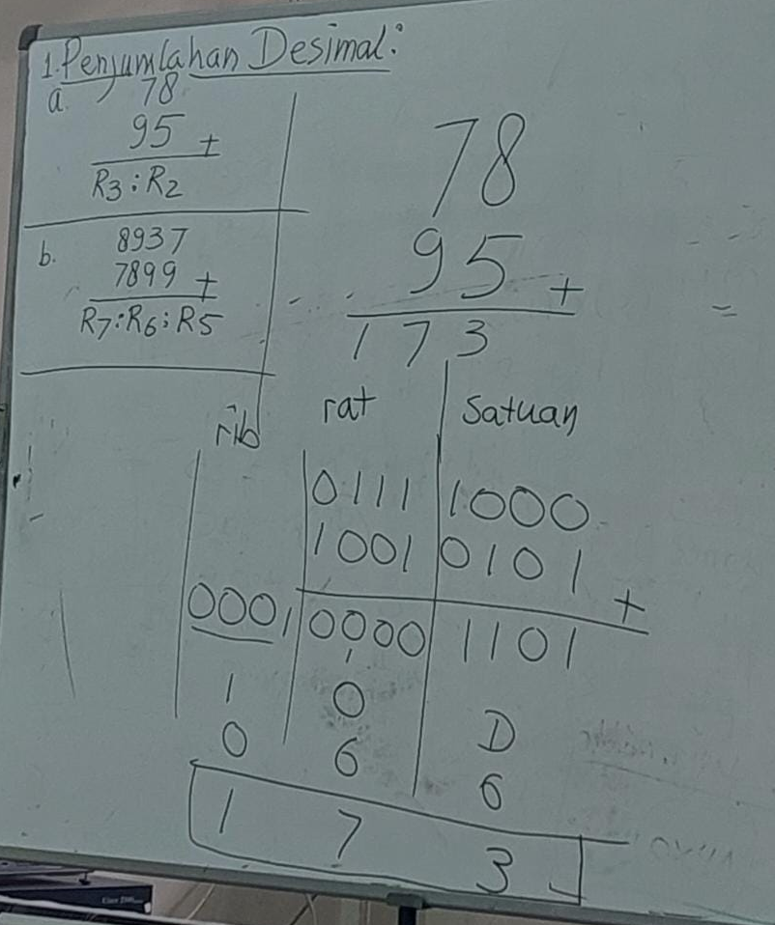
DAA ( Desimal Adjust After
Subrutin bisa digunakan untuk faktor koreksi ketika bilangan BCD Adder itu 2 digit
Program Subrutin
; subrutin unt koreksi hasil penjumlahan mjd. BCD.2 dgt.
; yang dilaksanakan mll. r19 sbg. acc.:
daa: push r16;amankan isi reg. ke stack
push r17
push r21
push r24
in r16,sreg; amankan sreg
in r17,sreg
ldi r24,0 ; r24 hanya sbg status dr carry flag
adc r24,r24; status carry flag sebelum koreksi
; ambil, amankan kembali sreg, uji half carry
out sreg,r17
brhc lup4; lompat ke lup4 jika H=0
rcall fk_ln; satuan + 06 jika H=1
; rjmp lup5
lup4: mov r21,r19
andi r21,$0f; ambil dgt.satuan
cpi r21,$0a ; > 9
brcs lup5; lompat ke lup5 jika < 9
rcall fk_ln; satuan + 06 jika > 9
lup5: out sreg,r17; ambil, amankan kembali sreg, uji carry
brcc lup6; lompat ke lup6 jika C=0
rcall fk_hn; puluhan + 60 jika C=1
; rjmp lup7
lup6: mov r21,r19
andi r21,0xf0; ambil dgt.puluhan
cpi r21,0xa0
brcs lup7; lompat ke lup7 jika pul < a
rcall fk_hn; pul + 60 jika > 9
lup7: out sreg,r16; mengatur carry flag sblm keluar:
clc; C = 0
in r16,sreg ;amankan sreg stlh c=0
cpi r24,0 ;menguji status
breq lup8
out sreg,r16;ambil sreg, set c
sec; C = 1
in r16,sreg; amankan sreg stlh c=1
lup8:
out sreg,r16;status akhir
pop r24;kembalikan isi reg. dr stack
pop r21
pop r17
pop r16
ret
fk_ln: ldi r21,06; koreksi dgt.satuan
out sreg,r16
add r19,r21
in r16,sreg
brcc tuh
ldi r21,0x01
add r17,r21
tuh: out sreg,r16
adc r24,r24
ret
fk_hn: ldi r21,$60; koreksi dgt.puluhan
out sreg,r16
add r19,r21
in r16,sreg
adc r24,r24; amankan carry pd r24
ret ; akhir dari prog. subrutin.

- 78 + 95
- Kode Program
.include "m8535def.inc"
.org 0x00
rjmp main
; PAKAI PROJECT "ROOT"
main :
ldi r20,low(ramend)
out spl,r20
ldi r20,high(ramend)
out sph,r20
ldi r20,0x78
mov r2,r20
ldi r20,0x95
mov r7,r20
mov r19,r2
add r19,r7
rcall daa ;(relative call-- manggil subrutin sebelummnya yg sudah disiapkan)
mov r2,r19
mov r19,r3
adc r19,r1 ;(tidak perlu dikoreksi karna nilainya tidak lebih dr 9)
mov r3,r19
akhir: rjmp akhir

; subrutin unt koreksi hasil penjumlahan mjd. BCD.2 dgt.
; yang dilaksanakan mll. r19 sbg. acc.:
daa: push r16;amankan isi reg. ke stack
push r17
push r21
push r24
in r16,sreg; amankan sreg
in r17,sreg
ldi r24,0 ; r24 hanya sbg status dr carry flag
adc r24,r24; status carry flag sebelum koreksi
; ambil, amankan kembali sreg, uji half carry
out sreg,r17
brhc lup4; lompat ke lup4 jika H=0
rcall fk_ln; satuan + 06 jika H=1
; rjmp lup5
lup4: mov r21,r19
andi r21,$0f; ambil dgt.satuan
cpi r21,$0a ; > 9
brcs lup5; lompat ke lup5 jika < 9
rcall fk_ln; satuan + 06 jika > 9
lup5: out sreg,r17; ambil, amankan kembali sreg, uji carry
brcc lup6; lompat ke lup6 jika C=0
rcall fk_hn; puluhan + 60 jika C=1
; rjmp lup7
lup6: mov r21,r19
andi r21,0xf0; ambil dgt.puluhan
cpi r21,0xa0
brcs lup7; lompat ke lup7 jika pul < a
rcall fk_hn; pul + 60 jika > 9
lup7: out sreg,r16; mengatur carry flag sblm keluar:
clc; C = 0
in r16,sreg ;amankan sreg stlh c=0
cpi r24,0 ;menguji status
breq lup8
out sreg,r16;ambil sreg, set c
sec; C = 1
in r16,sreg; amankan sreg stlh c=1
lup8:
out sreg,r16;status akhir
pop r24;kembalikan isi reg. dr stack
pop r21
pop r17
pop r16
ret
fk_ln: ldi r21,06; koreksi dgt.satuan
out sreg,r16
add r19,r21
in r16,sreg
brcc tuh
ldi r21,0x01
add r17,r21
tuh: out sreg,r16
adc r24,r24
ret
fk_hn: ldi r21,$60; koreksi dgt.puluhan
out sreg,r16
add r19,r21
in r16,sreg
adc r24,r24; amankan carry pd r24
ret ; akhir dari prog. subrutin.

- Hasil Program
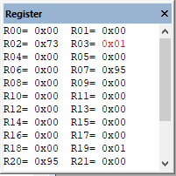
b.8937 + 7899 = (r7, r6, r5)
.include "m8535def.inc"
.org 0x00
rjmp main
; PAKAI PROJECT "ROOT"
main :
ldi r16,low(ramend)
out spl,r16 ; spl = stack pointer low
ldi r16,high(ramend)
out sph,r16

ldi r20,0x37
ldi r21,0x89 ; data pertama = 8937

ldi r22,0x99
ldi r23,0x78 ; data kedua = 7849

mov r19,r20
add r19,r22
rcall daa
mov r5,r19

mov r19,r21
adc r19,r23
rcall daa
mov r6,r19

adc r7,r1

akhir: rjmp akhir

; subrutin unt koreksi hasil penjumlahan mjd. BCD.2 dgt.
; yang dilaksanakan mll. r19 sbg. acc.:
daa: push r16;amankan isi reg. ke stack
push r17
push r21
push r24
in r16,sreg; amankan sreg
in r17,sreg
ldi r24,0 ; r24 hanya sbg status dr carry flag
adc r24,r24; status carry flag sebelum koreksi
; ambil, amankan kembali sreg, uji half carry
out sreg,r17
brhc lup4; lompat ke lup4 jika H=0
rcall fk_ln; satuan + 06 jika H=1
; rjmp lup5
lup4: mov r21,r19
andi r21,$0f; ambil dgt.satuan
cpi r21,$0a ; > 9
brcs lup5; lompat ke lup5 jika < 9
rcall fk_ln; satuan + 06 jika > 9
lup5: out sreg,r17; ambil, amankan kembali sreg, uji carry
brcc lup6; lompat ke lup6 jika C=0
rcall fk_hn; puluhan + 60 jika C=1
; rjmp lup7
lup6: mov r21,r19
andi r21,0xf0; ambil dgt.puluhan
cpi r21,0xa0
brcs lup7; lompat ke lup7 jika pul < a
rcall fk_hn; pul + 60 jika > 9
lup7: out sreg,r16; mengatur carry flag sblm keluar:
clc; C = 0
in r16,sreg ;amankan sreg stlh c=0
cpi r24,0 ;menguji status
breq lup8
out sreg,r16;ambil sreg, set c
sec; C = 1
in r16,sreg; amankan sreg stlh c=1
lup8: out sreg,r16;status akhir
pop r24;kembalikan isi reg. dr stack
pop r21
pop r17
pop r16
ret
fk_ln: ldi r21,06; koreksi dgt.satuan
out sreg,r16
add r19,r21
in r16,sreg
brcc tuh
ldi r21,0x01
add r17,r21
tuh: out sreg,r16
adc r24,r24
ret
fk_hn: ldi r21,$60; koreksi dgt.puluhan
out sreg,r16
add r19,r21
in r16,sreg
adc r24,r24; amankan carry pd r24
ret ; akhir dari prog. subrutin.

Hasil program
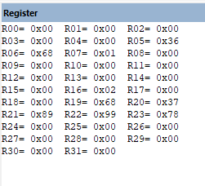
- Buatlah soal no 1 dengan menyimpan hasil di data area.
- Harus memahami pointer
- Kode program
.include "m8535def.inc"
.org 0x00
rjmp main
; PAKAI PROJECT "ROOT"
main :
ldi r16,low(ramend)
out spl,r16 ; spl = stack pointer low
ldi r16,high(ramend)
out sph,r16

ldi r28,0x60
ld r16,y+
ld r17,y

mov r2,r16
mov r7,r17
add r2,r7
mov r19,r2
rcall daa
mov r2,r19
mov r19,r3
adc r19,r1
mov r3,r19

akhir: rjmp akhir

; subrutin unt koreksi hasil penjumlahan mjd. BCD.2 dgt.
; yang dilaksanakan mll. r19 sbg. acc.:
daa: push r16;amankan isi reg. ke stack
push r17
push r21
push r24
in r16,sreg; amankan sreg
in r17,sreg
ldi r24,0 ; r24 hanya sbg status dr carry flag
adc r24,r24; status carry flag sebelum koreksi
; ambil, amankan kembali sreg, uji half carry
out sreg,r17
brhc lup4; lompat ke lup4 jika H=0
rcall fk_ln; satuan + 06 jika H=1
; rjmp lup5
lup4: mov r21,r19
andi r21,$0f; ambil dgt.satuan
cpi r21,$0a ; > 9
brcs lup5; lompat ke lup5 jika < 9
rcall fk_ln; satuan + 06 jika > 9
lup5: out sreg,r17; ambil, amankan kembali sreg, uji carry
brcc lup6; lompat ke lup6 jika C=0
rcall fk_hn; puluhan + 60 jika C=1
; rjmp lup7
lup6: mov r21,r19
andi r21,0xf0; ambil dgt.puluhan
cpi r21,0xa0
brcs lup7; lompat ke lup7 jika pul < a
rcall fk_hn; pul + 60 jika > 9
lup7: out sreg,r16; mengatur carry flag sblm keluar:
clc; C = 0
in r16,sreg ;amankan sreg stlh c=0
cpi r24,0 ;menguji status
breq lup8
out sreg,r16;ambil sreg, set c
sec; C = 1
in r16,sreg; amankan sreg stlh c=1
lup8: out sreg,r16;status akhir
pop r24;kembalikan isi reg. dr stack
pop r21
pop r17
pop r16
ret
fk_ln: ldi r21,06; koreksi dgt.satuan
out sreg,r16
add r19,r21
in r16,sreg
brcc tuh
ldi r21,0x01
add r17,r21
tuh: out sreg,r16
adc r24,r24
ret
fk_hn: ldi r21,$60; koreksi dgt.puluhan
out sreg,r16
add r19,r21
in r16,sreg
adc r24,r24; amankan carry pd r24
ret ; akhir dari prog. subrutin.

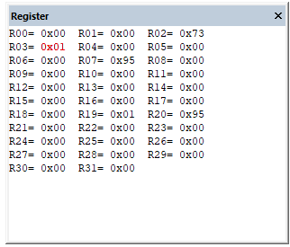

- Buatlah soal no 1 dengan menyimpan hasil di program area.
- Harus memahami pointer
- Kode program
.include "m8535def.inc"
.org 0x00
rjmp main
; PAKAI PROJECT "ROOT"
main :
ldi r16,low(ramend)
out spl,r16 ; spl = stack pointer low
ldi r16,high(ramend)
out sph,r16

ldi zl,low(2*dat)
ldi zh,high(2*dat) ( perintah untuk menyimpan / memnaggil data )
lpm r0,Z
inc r30 ; buat naikin register z
lpm r1,Z

mov r2,r0
mov r7,r1
add r2,r7
mov r19,r2
rcall daa
mov r2,r19
adc r3,r28

akhir: rjmp akhir

dat:
.db 0x78, 0x95

; subrutin unt koreksi hasil penjumlahan mjd. BCD.2 dgt.
; yang dilaksanakan mll. r19 sbg. acc.:
daa: push r16;amankan isi reg. ke stack
push r17
push r21
push r24
in r16,sreg; amankan sreg
in r17,sreg
ldi r24,0 ; r24 hanya sbg status dr carry flag
adc r24,r24; status carry flag sebelum koreksi
; ambil, amankan kembali sreg, uji half carry
out sreg,r17
brhc lup4; lompat ke lup4 jika H=0
rcall fk_ln; satuan + 06 jika H=1
; rjmp lup5
lup4: mov r21,r19
andi r21,$0f; ambil dgt.satuan
cpi r21,$0a ; > 9
brcs lup5; lompat ke lup5 jika < 9
rcall fk_ln; satuan + 06 jika > 9
lup5: out sreg,r17; ambil, amankan kembali sreg, uji carry
brcc lup6; lompat ke lup6 jika C=0
rcall fk_hn; puluhan + 60 jika C=1
; rjmp lup7
lup6: mov r21,r19
andi r21,0xf0; ambil dgt.puluhan
cpi r21,0xa0
brcs lup7; lompat ke lup7 jika pul < a
rcall fk_hn; pul + 60 jika > 9
lup7: out sreg,r16; mengatur carry flag sblm keluar:
clc; C = 0
in r16,sreg ;amankan sreg stlh c=0
cpi r24,0 ;menguji status
breq lup8
out sreg,r16;ambil sreg, set c
sec; C = 1
in r16,sreg; amankan sreg stlh c=1
lup8: out sreg,r16;status akhir
pop r24;kembalikan isi reg. dr stack
pop r21
pop r17
pop r16
ret
fk_ln: ldi r21,06; koreksi dgt.satuan
out sreg,r16
add r19,r21
in r16,sreg
brcc tuh
ldi r21,0x01
add r17,r21
tuh: out sreg,r16
adc r24,r24
ret
fk_hn: ldi r21,$60; koreksi dgt.puluhan
out sreg,r16
add r19,r21
in r16,sreg
adc r24,r24; amankan carry pd r24
ret ; akhir dari prog. subrutin.

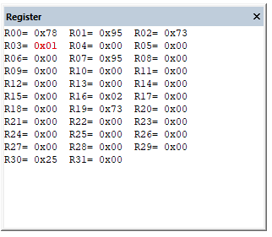

e. Buatlah soal no 1 dengan hasil disimpan di program area
.include "m8535def.inc"
.org 0x00
rjmp main
; PAKAI PROJECT "ROOT"
main :
ldi r20,low(ramend)
out spl,r20
ldi r20,high(ramend)
out sph,r20

ldi zl,low(2*BIL)
ldi zh,high(2*BIL)
LPM R0,Z
INC R30
LPM R1,Z

mov r19,r0
add r19,r1
rcall daa
mov r2,r19
adc r3,r5

akhir: rjmp akhir

BIL :
.db 0X78, 0X95

; subrutin unt koreksi hasil penjumlahan mjd. BCD.2 dgt.
; yang dilaksanakan mll. r19 sbg. acc.:
daa: push r16;amankan isi reg. ke stack
push r17
push r21
push r24
in r16,sreg; amankan sreg
in r17,sreg
ldi r24,0 ; r24 hanya sbg status dr carry flag
adc r24,r24; status carry flag sebelum koreksi
; ambil, amankan kembali sreg, uji half carry
out sreg,r17
brhc lup4; lompat ke lup4 jika H=0
rcall fk_ln; satuan + 06 jika H=1
; rjmp lup5
lup4: mov r21,r19
andi r21,$0f; ambil dgt.satuan
cpi r21,$0a ; > 9
brcs lup5; lompat ke lup5 jika < 9
rcall fk_ln; satuan + 06 jika > 9
lup5: out sreg,r17; ambil, amankan kembali sreg, uji carry
brcc lup6; lompat ke lup6 jika C=0
rcall fk_hn; puluhan + 60 jika C=1
; rjmp lup7
lup6: mov r21,r19
andi r21,0xf0; ambil dgt.puluhan
cpi r21,0xa0
brcs lup7; lompat ke lup7 jika pul < a
rcall fk_hn; pul + 60 jika > 9
lup7: out sreg,r16; mengatur carry flag sblm keluar:
clc; C = 0
in r16,sreg ;amankan sreg stlh c=0
cpi r24,0 ;menguji status
breq lup8
out sreg,r16;ambil sreg, set c
sec; C = 1
in r16,sreg; amankan sreg stlh c=1
lup8:
out sreg,r16;status akhir
pop r24;kembalikan isi reg. dr stack
pop r21
pop r17
pop r16
ret
fk_ln: ldi r21,06; koreksi dgt.satuan
out sreg,r16
add r19,r21
in r16,sreg
brcc tuh
ldi r21,0x01
add r17,r21
tuh: out sreg,r16
adc r24,r24
ret
fk_hn: ldi r21,$60; koreksi dgt.puluhan
out sreg,r16
add r19,r21
in r16,sreg
adc r24,r24; amankan carry pd r24
ret ; akhir dari prog. subrutin.

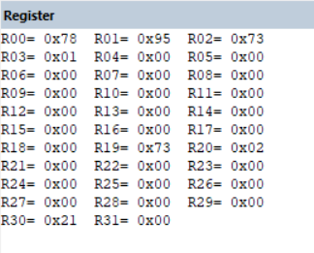
f. Buatlah soal nomer 2 dengan hasil disimpan di program area
.include "m8535def.inc"
.org 0x00
rjmp main
; PAKAI PROJECT "ROOT"
main :
ldi r16,low(ramend)
out spl,r16 ; spl = stack pointer low
ldi r16,high(ramend)
out sph,r16

ldi zl,low(2*dat)
ldi zh,high(2*dat)
lpm r20,Z+
lpm r21,Z+
lpm r22,z+
lpm r23,z

mov r19,r20
add r19,r22
rcall daa
mov r5,r19

mov r19,r21
adc r19,r23
rcall daa
mov r6,r19

adc r7,r1

akhir: rjmp akhir

dat:
.db 0x37,0x89,0x99,0x78

; subrutin unt koreksi hasil penjumlahan mjd. BCD.2 dgt.
; yang dilaksanakan mll. r19 sbg. acc.:
daa: push r16;amankan isi reg. ke stack
push r17
push r21
push r24
in r16,sreg; amankan sreg
in r17,sreg
ldi r24,0 ; r24 hanya sbg status dr carry flag
adc r24,r24; status carry flag sebelum koreksi
; ambil, amankan kembali sreg, uji half carry
out sreg,r17
brhc lup4; lompat ke lup4 jika H=0
rcall fk_ln; satuan + 06 jika H=1
; rjmp lup5
lup4: mov r21,r19
andi r21,$0f; ambil dgt.satuan
cpi r21,$0a ; > 9
brcs lup5; lompat ke lup5 jika < 9
rcall fk_ln; satuan + 06 jika > 9
lup5: out sreg,r17; ambil, amankan kembali sreg, uji carry
brcc lup6; lompat ke lup6 jika C=0
rcall fk_hn; puluhan + 60 jika C=1
; rjmp lup7
lup6: mov r21,r19
andi r21,0xf0; ambil dgt.puluhan
cpi r21,0xa0
brcs lup7; lompat ke lup7 jika pul < a
rcall fk_hn; pul + 60 jika > 9
lup7: out sreg,r16; mengatur carry flag sblm keluar:
clc; C = 0
in r16,sreg ;amankan sreg stlh c=0
cpi r24,0 ;menguji status
breq lup8
out sreg,r16;ambil sreg, set c
sec; C = 1
in r16,sreg; amankan sreg stlh c=1
lup8: out sreg,r16;status akhir
pop r24;kembalikan isi reg. dr stack
pop r21
pop r17
pop r16
ret
fk_ln: ldi r21,06; koreksi dgt.satuan
out sreg,r16
add r19,r21
in r16,sreg
brcc tuh
ldi r21,0x01
add r17,r21
tuh: out sreg,r16
adc r24,r24
ret
fk_hn: ldi r21,$60; koreksi dgt.puluhan
out sreg,r16
add r19,r21
in r16,sreg
adc r24,r24; amankan carry pd r24
ret ; akhir dari prog. subrutin.

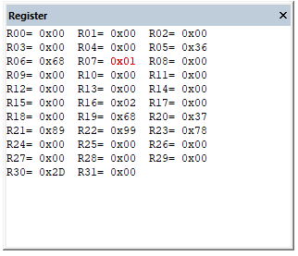

- LAB 2_1
.include "m8535def.inc"
.org 0x00
rjmp main
; PAKAI PROJECT "ROOT"
main :
ldi r16,low(ramend)
out spl,r16
ldi r17,high(ramend)
out sph,r17

ldi r20,0XFF
mov r25,r20
andi R25,0XF0 ; AMBIL JADI 16 AN, PAKE LSR
lsr R25
lsr R25
lsr R25
lsr R25
mov r19,r25
add r19,r30;karena flagnya udh terpengaruh sama r19 (carry)
rcall daa
mov r21,r19
ldi r16,4
lup:mov r19,r21
add r19,r19
rcall daa
mov r21,r19
mov r19,r22
adc r19,r19
rcall daa
mov r22,r19
dec r16
BRNE lup
mov r25,r20
andi r25,0X0f
mov r19,r25
add r19,r30
rcall daa
mov r25,r19
mov r19,r21
add r19,r25
rcall daa
mov r21,r19
mov r19,r22
adc r19,r30
rcall daa
mov r22,r19

akhir: rjmp akhir

; subrutin unt koreksi hasil penjumlahan mjd. BCD.2 dgt.
; yang dilaksanakan mll. r19 sbg. acc.:
daa: push r16;amankan isi reg. ke stack
push r17
push r21
push r24
in r16,sreg; amankan sreg
in r17,sreg
ldi r24,0 ; r24 hanya sbg status dr carry flag
adc r24,r24; status carry flag sebelum koreksi
; ambil, amankan kembali sreg, uji half carry
out sreg,r17
brhc lup4; lompat ke lup4 jika H=0
rcall fk_ln; satuan + 06 jika H=1
; rjmp lup5
lup4: mov r21,r19
andi r21,$0f; ambil dgt.satuan
cpi r21,$0a ; > 9
brcs lup5; lompat ke lup5 jika < 9
rcall fk_ln; satuan + 06 jika > 9
lup5: out sreg,r17; ambil, amankan kembali sreg, uji carry
brcc lup6; lompat ke lup6 jika C=0
rcall fk_hn; puluhan + 60 jika C=1
; rjmp lup7
lup6: mov r21,r19
andi r21,0xf0; ambil dgt.puluhan
cpi r21,0xa0
brcs lup7; lompat ke lup7 jika pul < a
rcall fk_hn; pul + 60 jika > 9
lup7: out sreg,r16; mengatur carry flag sblm keluar:
clc; C = 0
in r16,sreg ;amankan sreg stlh c=0
cpi r24,0 ;menguji status
breq lup8
out sreg,r16;ambil sreg, set c
sec; C = 1
in r16,sreg; amankan sreg stlh c=1
lup8:
out sreg,r16;status akhir
pop r24;kembalikan isi reg. dr stack
pop r21
pop r17
pop r16
ret
fk_ln: ldi r21,06; koreksi dgt.satuan
out sreg,r16
add r19,r21
in r16,sreg
brcc tuh
ldi r21,0x01
add r17,r21
tuh: out sreg,r16
adc r24,r24
ret
fk_hn: ldi r21,$60; koreksi dgt.puluhan
out sreg,r16
add r19,r21
in r16,sreg
adc r24,r24; amankan carry pd r24
ret ; akhir dari prog. subrutin.

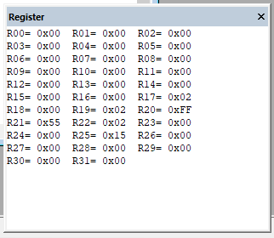

- LAB 2_2
.include "m8535def.inc"
.org 0x00
rjmp main
; PAKAI PROJECT "ROOT"
main :
ldi r20,low(ramend)
out spl,r20
ldi r20,high(ramend)
out sph,r20

ldi r16,0x77 ;register input data
mov r20,r16
andi r20,0xf0 ; mengambil nilai puluhan
lsr r20
lsr r20
lsr r20
lsr r20
ldi r21,0x0a
mul r20,r21
mov r17,r0

mov r20,r16
andi r20,0x0f

add r17,r20
akhir: rjmp akhir

